Parte 3 de la practica

consulta sql utilizada: select count(folio) as cantidadRegistros from viales5;

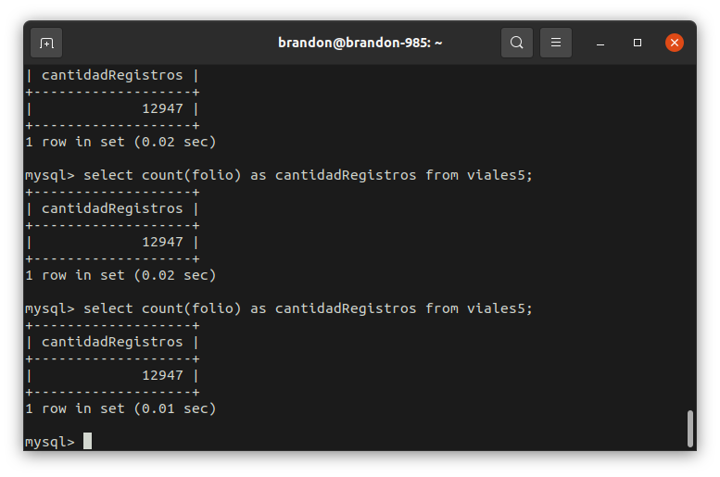

Parte 4 de la practica por fecha de creación.

El rango es 28 Agosto de 2020 – 28 de febrero de 2021

Consulta SQL realizada: select distinct fecha_creacion from viales5;

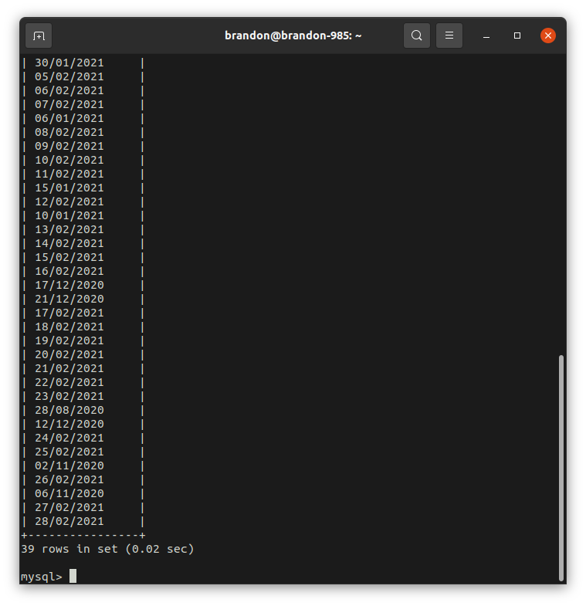

Parte 4 de la practica hora de creación.

Consulta SQL: select min(latitud) from viales5;

Consulta SQL: select max(latitud) from viales5;

El rango de latitud: 19.09818786 - 19.57632003

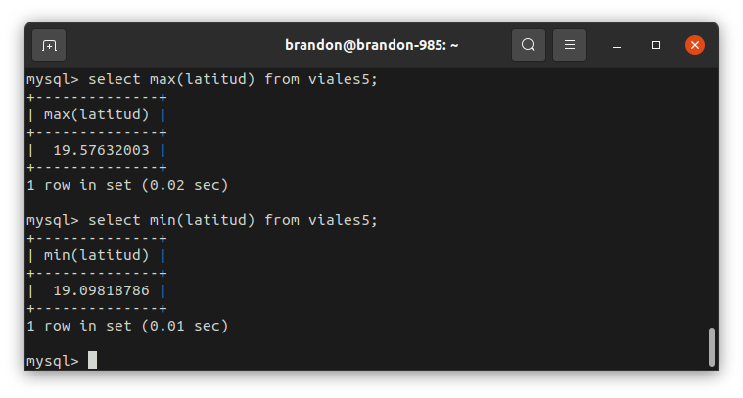

Parte 4 de la practica.

Consulta SQL : select min(longitud) as minLongitud from viales5;

Consulta SQL : select max(longitud) as maxLongitud from viales5;

El rango va: select min(longitud) as minLongitud from viales5;

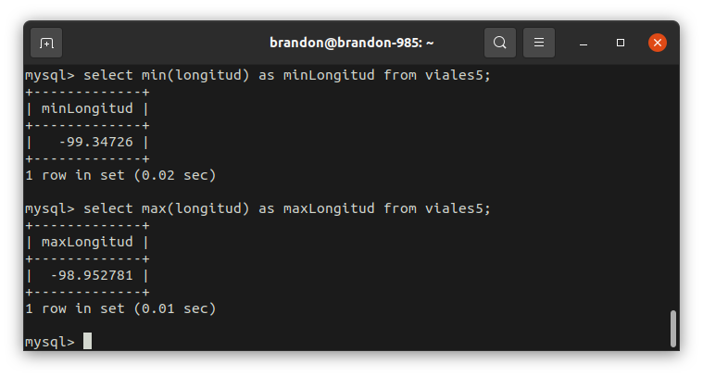

Parte 4 de la practica fecha de cierre

Consulta SQL : select min(distinct fecha_cierre) as fechaCierre from viales5;

Consulta SQL : select max(distinct fecha_cierre) as fechaCierre from viales5;

El rango encontrado va : 1 febrero de 2021 - 28 de febrero de 2021

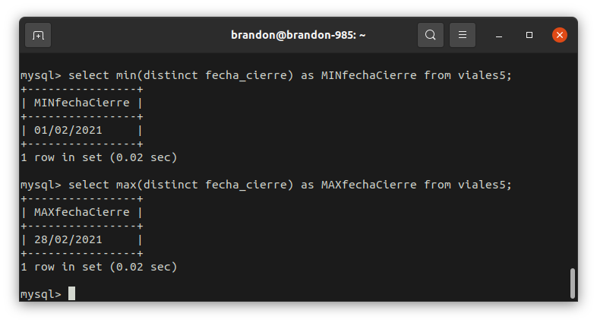

Parte 4 de la practica hora de cierre

Consultas SQL :

select min(distinct hora_cierre) as MINhoraCierre from viales5 where hora_cierre not in (’NA’);

select max(distinct hora_cierre) as MAXhoraCierre from viales5 where hora_cierre not in (’NA’);

El rango es: 00:00:07 - 23:59:53

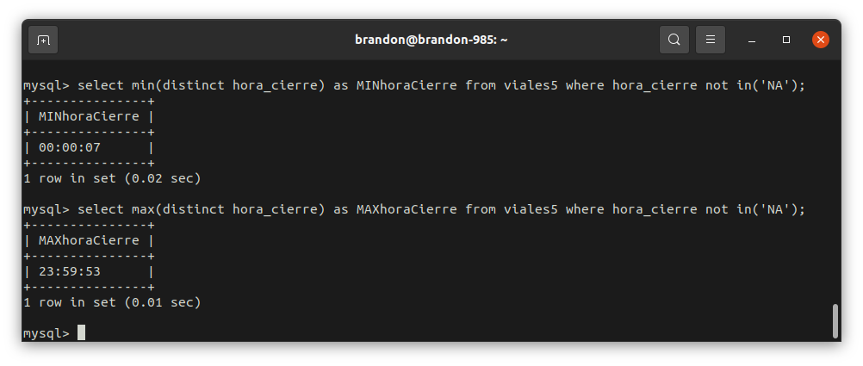

Parte 5 de la practica incidente_c4 rango

Consulta SQL: select distinct incidente_c4 from viales5;

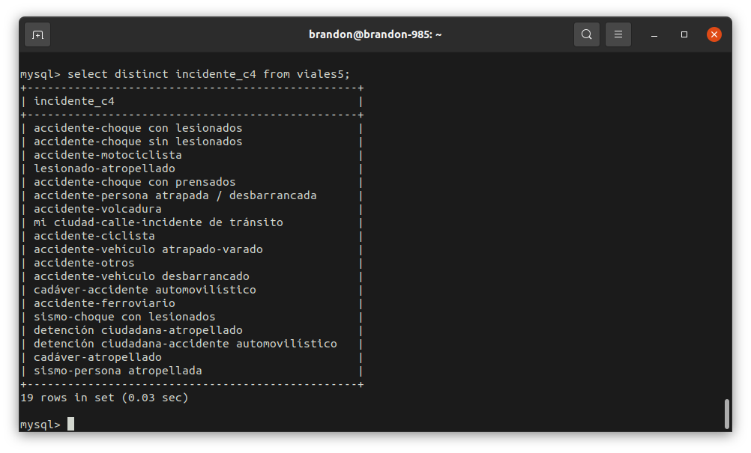

Parte 5 de la practica incidente_c4 cantidad de repetidos

Consulta SQL:

select incidente_c4, count(incidente_c4) as cantIncidentes from viales5 group by incidente_c4 order by cantIncidentes desc;

El incidente de mayor tasa es accidente-choque sin lesionados y el de menor tasa accidente-ferroviario/sismo persona-atropellada.

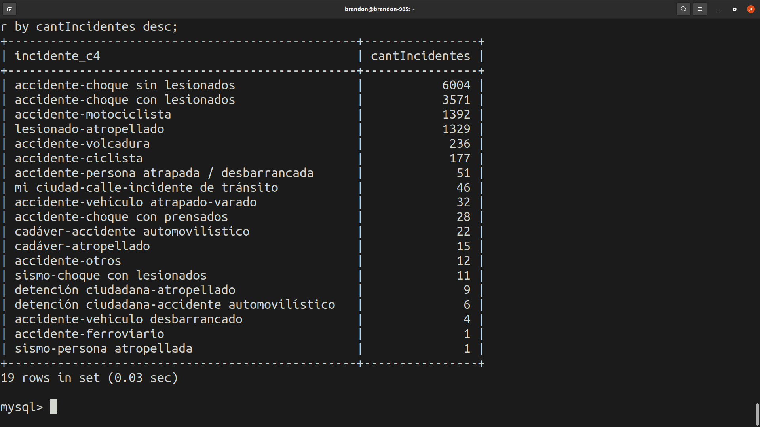

Consulta SQL: Tipo de entrada rango y valores repetidos

select tipo_entrada, count(tipo_entrada) as cantTipoEntrada from viales5 group by tipo_entrada order by cantTipoEntrada desc;

La entrada con mayor numero es llamada del 911 y la de menor numero llamada app 911

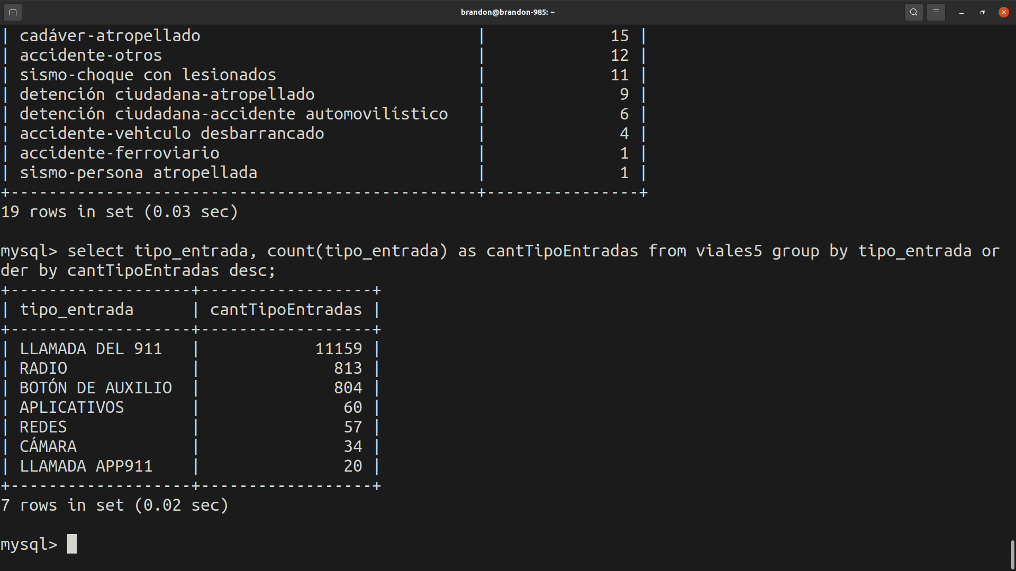

Consulta SQL: Clas_con_f_alarma rango y cantidad de repetidos

select clas_con_f_alarma, count(clas_con_f_alarma) as cantClasAlarma viales5 group by clas_con_f_alarma order by cantClasAlarma desc;

Se detecta la alarma mas demandante fue URGENCIAS MEDICAS, mientras que la menos demandada es DELITO.

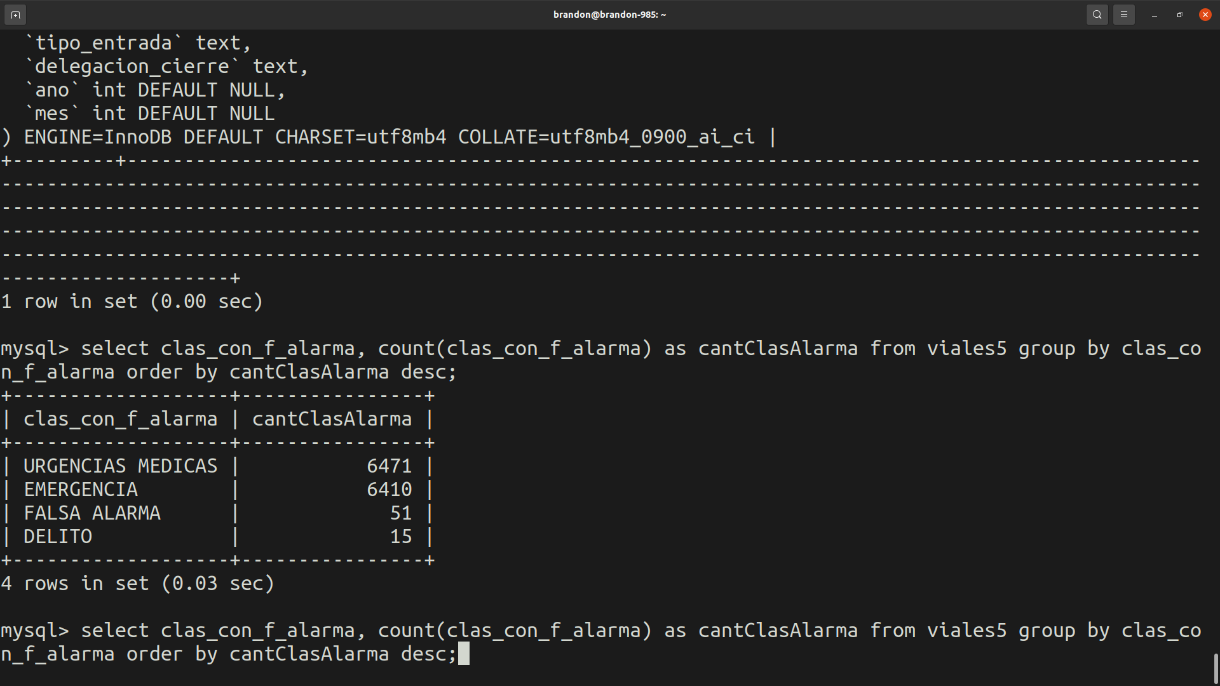

Consulta SQL: delegacion_inicio rango y valores repetidos

select delegacion_inicio, count(delegacion_inicio) as cantDelInicio viales5 group by delegacion_inicio order by cantDelInicio desc;

Se detecta que la delegación de inicio con mas casos es Iztapalapa y la de menor casos es milpa alta.

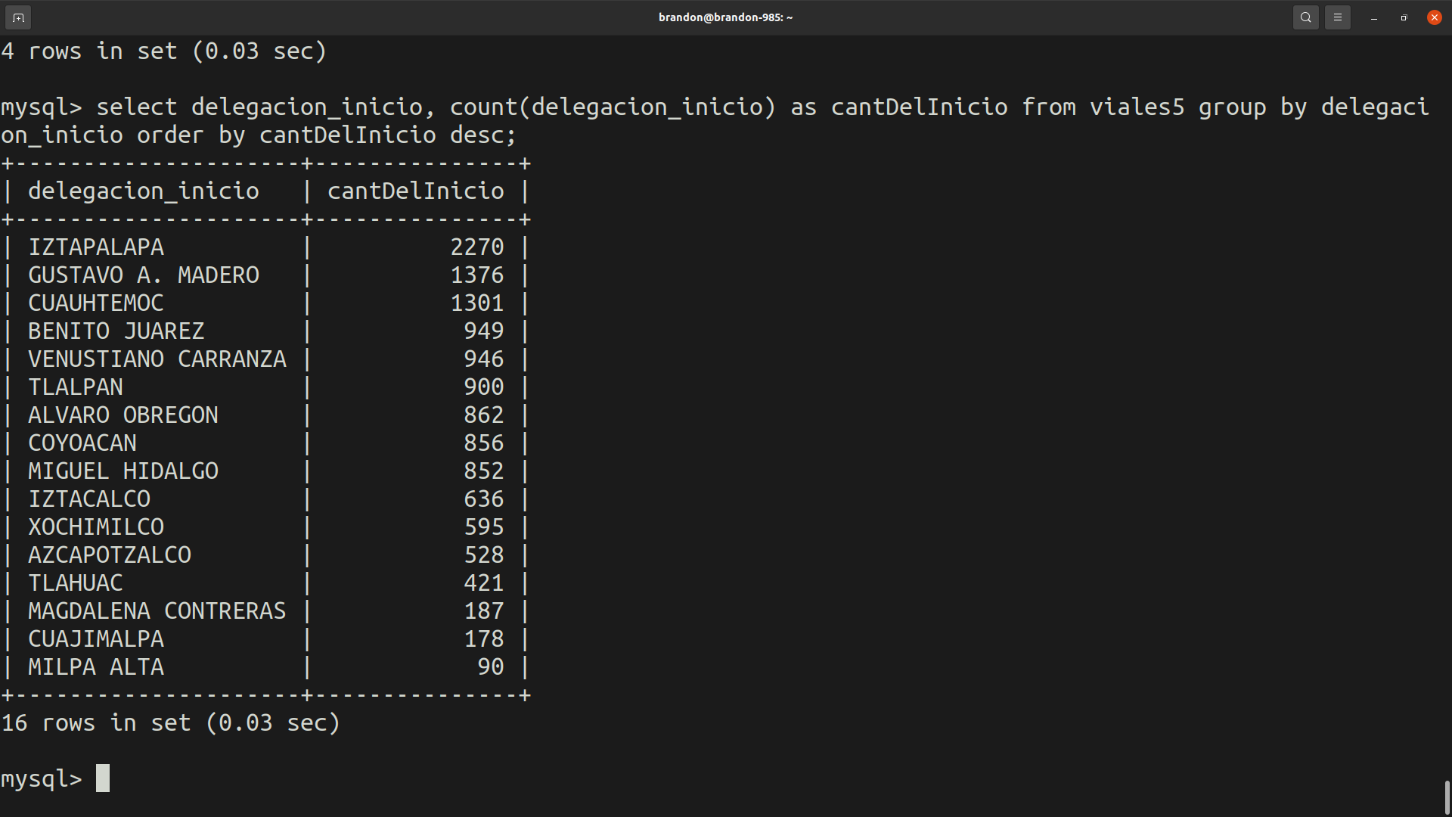

consulta SQL: delegacion_cierre rango y valores repetidos

select delegacion_cierre, count(delegacion_cierre) as cantDelCierre viales5 group by delegacion_cierre order by cantDelCierre desc;

Se detecta que la delegación de cierre con mas casos es Iztapalapa y la de menor casos es milpa alta.

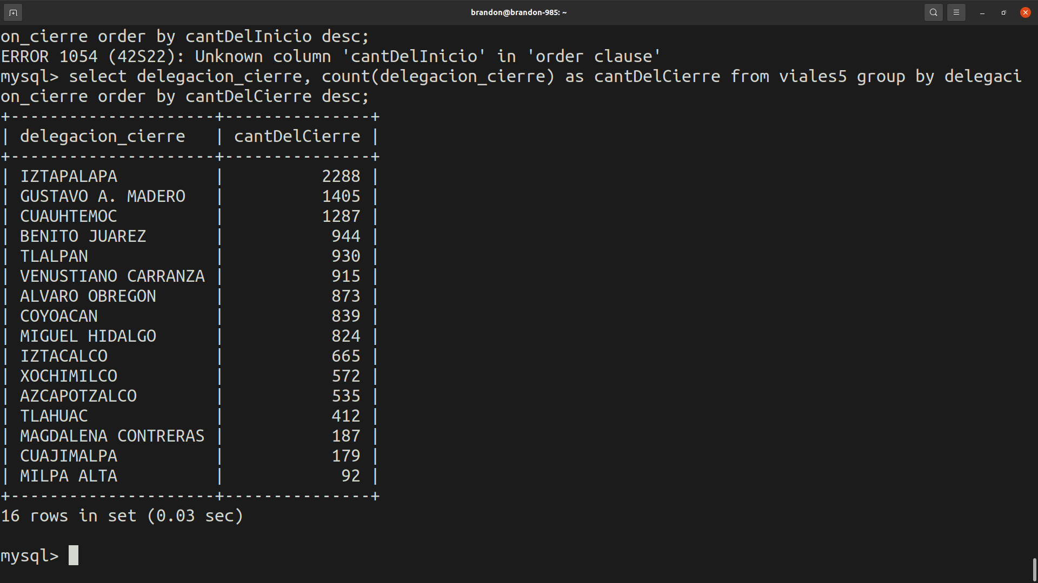

PARTE 6 DE LA PRACTICA

Consulta SQL: Cantidad de nulos incidente_c4

select count(incidente_c4) as cantNulos from viales5 group by incidente_c4 having incidente_c4 is null;

No se localizan nulos dentro de la consulta.

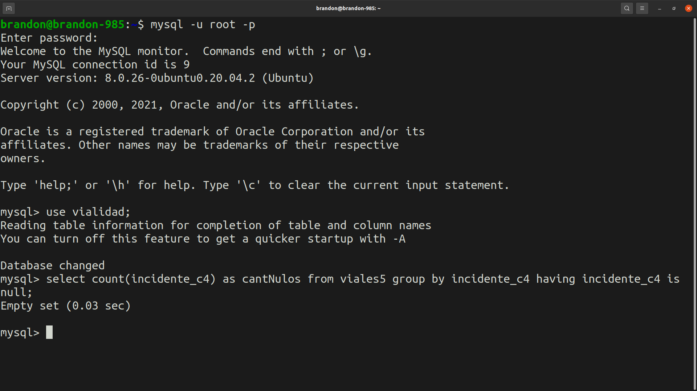

Consulta SQL: cantidad de nulos tipo_entrada

select count(tipo_entrada) as cantNulosTipoEntrada from viales5 group by tipo_entrada having tipo_entrada is null;

No se localizan nulos dentro de la consulta.

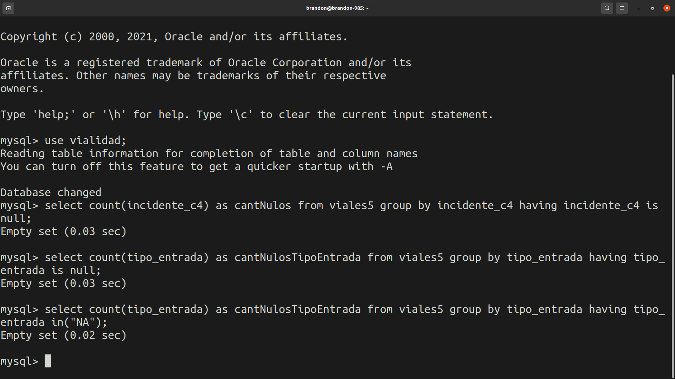

consulta SQL: cantidad de nulos de clas_con_f_alarma

select count(clas_con_f_alarma) as cantNulosAlarma from viales5 group by clas_con_f_alarma having clas_con_f_alarma is null;

No se localizan nulos dentro de la consulta.

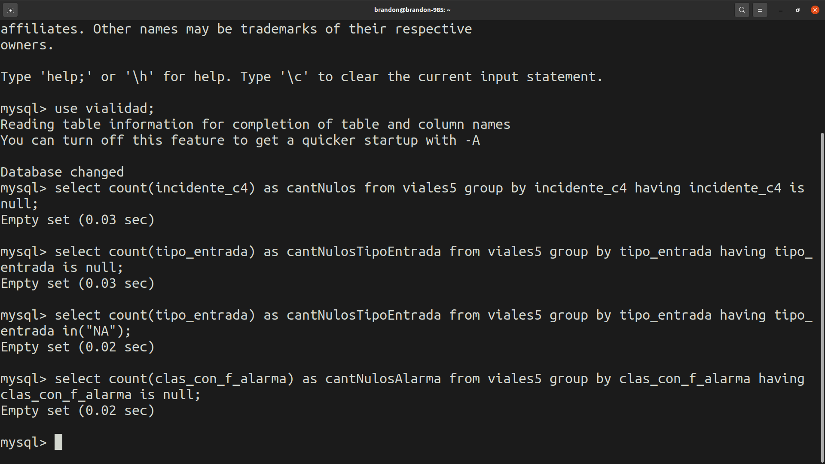

Consulta SQL: cantidad de nulos de delegacion_inicio

select count(delegacion_inicio) as cantNulosDelegacionInicio from viales5 group by delegacion_inicio having delegacion_inicio is null;

No se localizan nulos dentro de la consulta.

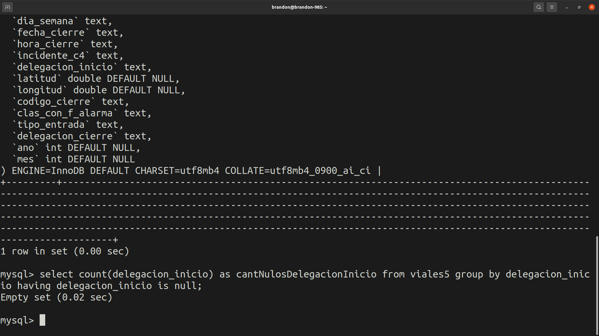

Consulta SQL: cantidad de nulos de delegacion_cierre

select count(delegacion_cierre) as cantNulosDelegacionCierre from viales5 group by delegacion_cierre having delegacion_cierre is null;

No se localizan nulos dentro de la consulta.

